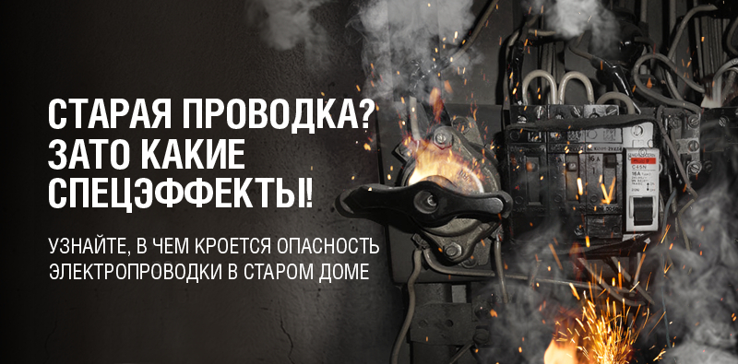

40%
пожаров в жилом секторе происходит по причине неисправной электропроводки (по данным ГУ МЧС РФ).
Помимо риска возникновения пожара, старая проводка может иметь «утечки тока» и являться причиной повышенного расхода электроэнергии.
Вам стоит обратить внимание на электропроводку, если:
- ваш дом построен до 2006 года;
- часто выбивает автоматы или мигает свет;
- плавятся или искрят розетки и выключатели;
- скачет напряжение.

Риски старой проводки
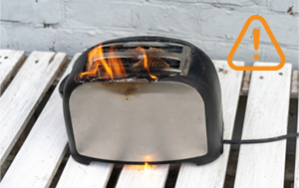
Нестабильная работа и поломка бытовых
и осветительных приборов

Опасность для жизни и здоровья из-за
поражения электрическим током

